〔2018〕第9号

2018年度全国税务师
职业资格考试补报名公告

根据2018年度全国税务师职业资格考试工作计划并应广大考生要求，现将补充报名有关事项公告如下。
一、补报名时间为2018年7月25日9：00至8月10日18:00。
二、报名条件及程序等事项见《2018年度全国税务师职业资格考试报名公告》（中国注册税务师协会公告2018第4号，2018年4月11日发布，可以在全国税务师职业资格考试报名系统“通知公告”栏查阅）。
三、注意事项
（一）上次报名中，未完成交费的，可继续完成交费程序，只有完成交费程序，才属报名成功。
（二）本次新报名的，报名并选择考试科目后，且完成考试交费程序，才属报名成功。
（三）已完成报名的，如需调整、增加考试科目或调整考试城市，可申请调整考试科目或重新选择考试城市，也可增加报考科目。界面如图：
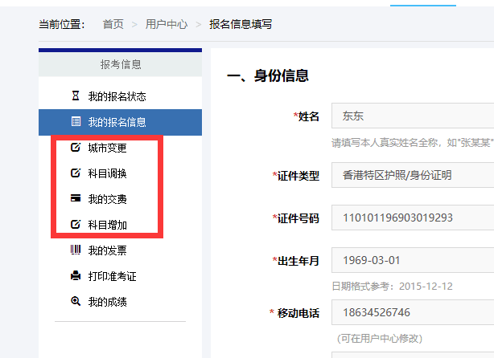
（四）已完成报名的，应按报名系统提示，及时开具交费电子发票，并下载或打印发票。发票开具截止期为2018年12月31日前（以前年度的不予办理）。
（五）申请免试的，请于2018年7月25日9:00至7月31日18:00，按照免试条件上传有关资料，8月6日可查询初审结果。
（六）根据考试实施办法的规定，考试成绩实行5年为一个周期的滚动管理办法，即2013年度（含）以前考试成绩失效；免试考生的成绩为4年一个周期的滚动管理办法，即2014年度（含）以前考试成绩失效。
四、报名人员可登陆中税协官网（www.cctaa.cn）,进入“全国税务师职业资格考试报名系统”，或直接登陆考试报名网站（ksbm.ecctaa.com），请不要从其他网站链接登陆，以防止个人信息泄露。
五、一些培训机构不择手段，打着“考试真题、内部资料、命题专家授课”等幌子欺骗广大考生，再次提醒广大考生应谨防上当受骗。
六、报名咨询
（一）查询报名系统“问题解答”栏目信息，共性问题统一在此解答；个性问题或发送邮件咨询，邮箱：ksbm@cctaa.cn。
（二）咨询热线：010-68451149、68410487、68451664、68412642。
（三）投诉热线：010-6841 3988转8701 8402。（工作日咨询热线9:00—18:00）。

特此公告。

全国税务师职业资格评价与考试委员会办公室
2018年7月9日

考试工作部承办 办公室2018年7月18 日印发

